上学期——圆锥曲线方程
椭圆（一）
同学们好，今天我们来学习《椭圆》，前面我们学习了直线和圆的方程，了解了曲线与方程的概念，对用坐标法研究几何圆形的性质有了初步的认识，今天我们进一步学习用坐标法研究曲线。椭圆是三种圆锥曲线的第一种。椭圆的学习可以为以后研究双曲线、抛物线提供基本模式和理论基础，因此这节课具有承前启后的作用，是本章的重点内容之一。
下面我们首先来介绍椭圆的基本知识：
1.椭圆的定义
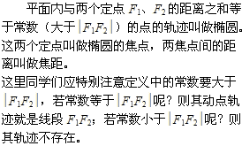
2.椭圆的标准方程
我们利用对称性建立平面直角坐标系，由椭圆的定义可得出椭圆的标准方程：
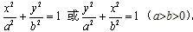
关于椭圆的标准方程，同学们要注意以下几点：
(1)任何一个椭圆，只要适当地建立坐标系，其方程均可写成标准形式，当且仅当椭圆的中心在原点，其焦点在坐标轴上时，椭圆的方程才具有标准形式。
(2)在标准方程中，隐含着a＞b＞0， 这两个条件，这在解题中随时可能用到。
(3)标准方程中的两个参数a、b，确定了椭圆的形状和大小，是椭圆的定形条件。
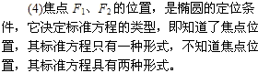
3.椭圆的几何性质（见下表）
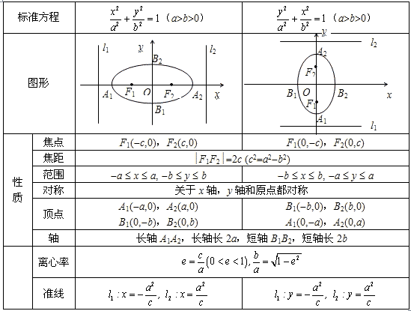
对于椭圆的几何性质同学们要掌握以下几个内容：
（1）给定椭圆方程，要很快说出焦点坐标、顶点坐标、长轴和短轴的长、离心率。
（2）了解椭圆的范围，以后在求参数取值范围时可能要用到。
（3）要熟悉椭圆中主要参数a、b、c，相互关系及与图中各种线段的关系。
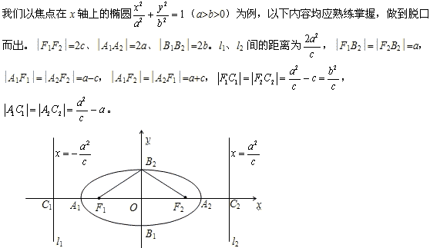
4.椭圆的第二定义
我们前面介绍的椭圆的定义称为第一定义，下面我们来看第二定义。
我们把平面内到定点F及定直线L的距离之比等于定值e（0＜e＜1）的点的轨迹叫做椭圆，定点F称为焦点，定直线L称为准线，定比e称为离心率。
由于两种定义方式下的曲线，具有相同形式的方程，所以说这两种定义是等价的。
5.椭圆的焦半径公式
椭圆上任意一点到焦点的距离称为椭圆的焦半径，下面我们来推导椭圆的焦半径公式。
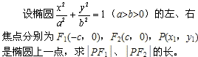
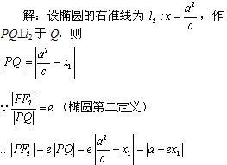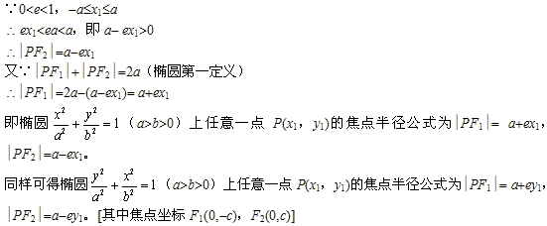
说明由焦半径公式马上可以得到以下结论：
椭圆上到焦点的距离最大和最小的点，恰是椭圆长轴的两个端点。
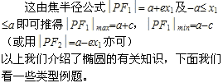
例1．已知△ABC中，A（3,0﹚，B（–3,0﹚，且三边AC、AB、BC依次成等差数列，求顶点C的轨迹方程。
分析：由已知可得︱AC︱＋︱BC︱＝2︱AB︱＝12，而12＞︱AB︱于是点C的轨迹符合椭圆的定义
解：设C（x,y）∵A（3,0），B（–3,0）为焦点的椭圆
∴︱AB︱＝6
∵三边AC、AB、BC依次成等差数列
∴︱AC︱＋︱BC︱＝2︱AB︱＝12，而12＞︱AB︱
∴点C的轨迹是以A（3,0），B（–3,0）为焦点的椭圆
∵2c＝6，2a＝12
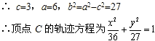
注意到若点C在x轴上，此时C、A、B三点共线不能构成三角形，故点C的轨迹方程为：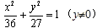
点评：本题点C的轨迹符合椭圆的定义，于是求点C的轨迹方程直接套用椭圆的标准方程即可。这是求动点轨迹方程的一类典型题，我们称这种方法为“直接法”。?
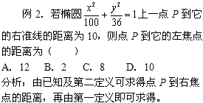
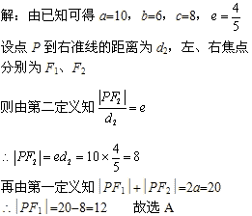
点评：本题是联合使用第一定义、第二定义的基本题。
同学们要重视利用圆锥曲线的定义来解题，这是高考标准化题易出的题型。
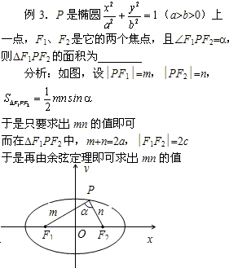
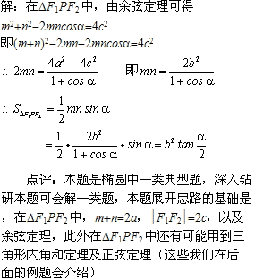
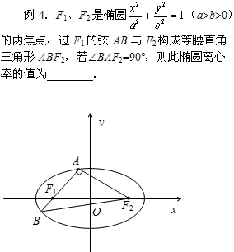
分析：如图，我们要在变中找不变量，虽然△ABF₂在变，但是其周长不变，为定值4a，又△ABF₂为等腰直角三角形，于是 ，由方程的思想可求得︱AF₂︱的值（用a表示），进而又可求得︱AF₁︱的值（用a表示），从而在Rt△AF₁F₂中，由勾股定理可推得a，c的关系即可。
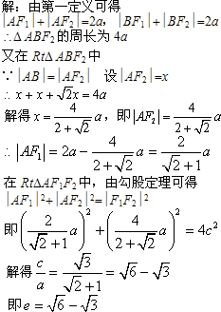
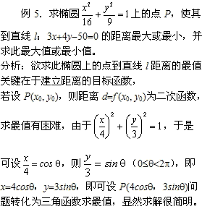
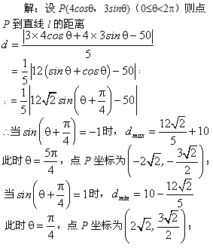
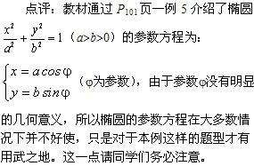
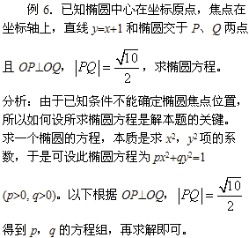
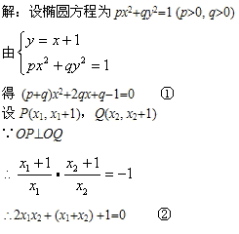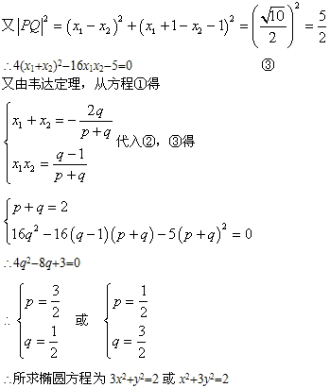
点评：本例属于椭圆方程预先不能定位的题型，可考虑设此椭圆方程为：
其优点有二：第一它可包含两种不同位置；第二其方程为整式方程，给计算带来方便，此外，本例是用待定系数法求椭圆方程的典型题，过程中用到方程的思想，在解方程组时，要注意运算的合理性。
这节课我们介绍了椭圆的全部基本知识，选讲了6道基本例题，同学们务必要把每道例题的基本思路搞清楚。要弄透一道题，才能会解一类题，提高学习效率，收到事半功倍的效果。
椭圆（二）
同学们好，上节课我们介绍了椭圆的基本知识，选讲了6道基本例题。这节课我们一起来看几道综合性的题目。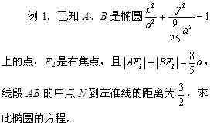
分析：如图，由线段AB的中点N到左准线的距离为可得点A、点B到左准线的距离之和为3，即|AA′|+|BB′|=3，再由椭圆第二定义可得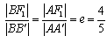 ，于是有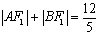，又已知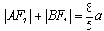，从而再由椭圆第一定义得出a的方程即可。
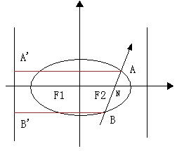
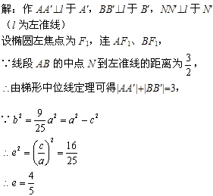
由椭圆的第二定义可得
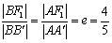
再由等比定理可得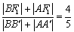
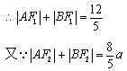
∴由椭圆第一定义可得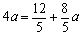
∴a=1
∴此椭圆的方程为 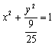
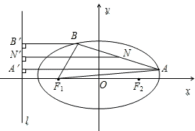
点评：本题是综合运用椭圆第一定义和第二定义的好题，同学们要重视利用圆锥曲线的定义来解题，这是高考的重点考察内容之一。
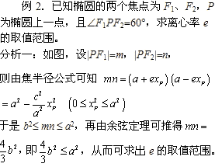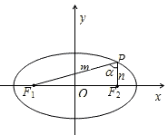
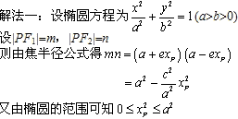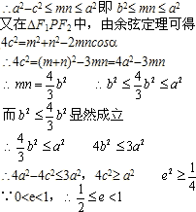
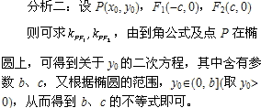
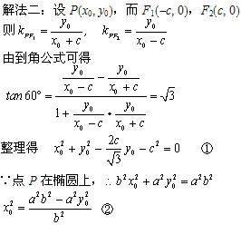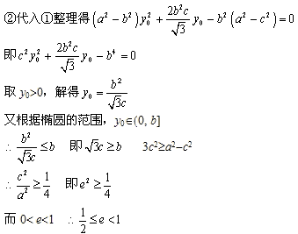
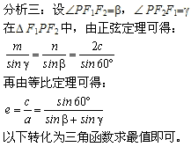
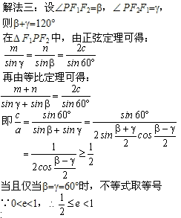
点评：本例给出三种解法，其中解法三最简明，巧用正弦定理及三角的恒等变形转化为三角函数求最值。对于椭圆上一点与两焦点构成三角形，这一类常规题，解法一是通法。对于这一点，我们在上节课的例子中已经介绍过。而解法二是三种解法中最不好的一种，需要进行繁琐的字母运算，此解法基本思路为到角公式加椭圆的范围，用到角公式的优点在于与F₁、F₂是否为焦点无关，例如我们看下面这道题。
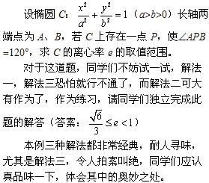
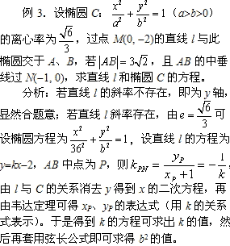
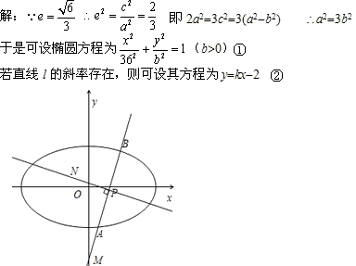
①，②联立消去y整理得 （3k²+1）x²-12kx+（12-3b²）=0 ③
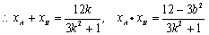 ④
设线段AB的中点为P，则 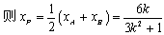
而y_{P}=kx_{P}-2 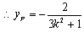
∵NP⊥AB 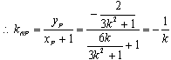
解得 k=-1或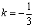
又由弦长公式可得 ⑤
当k=-1时，把④代入⑤解得b²=4
∴此时直线l与椭圆C的方程分别为x+y+2=0，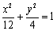
类似地，当 时，求得l与C的方程分别为x+3y+6=0，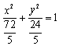 ，
若直线l的斜率不存在，则显然y轴合题意
此时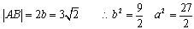
∴ l与C的方程分别为x=0，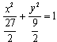
∴ x+y+2=0， ；x+3y+6=0， ；x=0， 为所求。
点评：本例是直线与圆锥曲线位置关系的典型题，常规的思路是韦达定理法，过程中要套用弦长公式，而推导弦长公式只用到直线的方程和平面内任意两点的距离公式，所以弦长公式与圆锥曲线的形状无关，即此弦长公式是圆锥曲线统一的弦长公式。
设直线l：y＝kx＋b与圆锥曲线C交于两点A、B
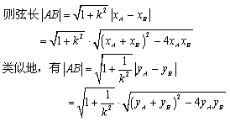
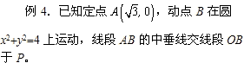
（1）求点P的轨迹方程；
（2）直线l过原点，斜率k＞0，l与点P的轨迹交于M，N，求△AMN面积的最大值。
分析：（1）如图，连PA，易知︱PA︱＝︱PB︱
∴︱PA︱≠︱OP︱＝︱BO︱＝2，而
点P的轨迹是以O、A为焦点，长轴长为2的椭圆。
解：（1）如图，连PA，则线段中垂线性质得︱PA︱＝︱PB︱，
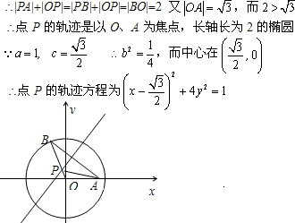
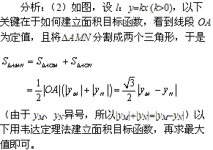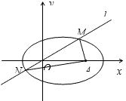
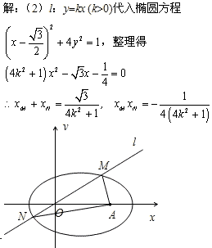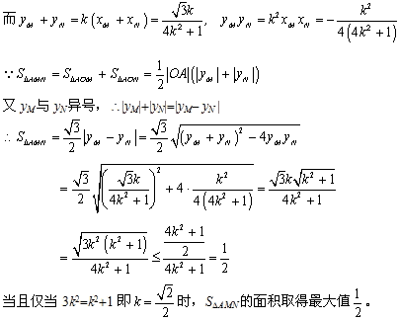
点评：本例第（2）问是典型的解析几何最值问题，关键在于如何用代数方法建立自变量为k的目标函数，看到线段OA为定值，而异号，于是想到“巧求面积”：即：
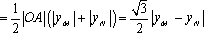以下由韦达定理即可建立目标函数，这种“巧求面积”的思路，请同学们要认真体会一下。附带说一句，本例若没想到巧求面积，常规思路是套弦长公式求︱MN︱，再求点A到l的距离，亦可建立面积目标函数，显然计算量要大一些，同学们也可具体操作一下，对比一下两种思路。
例5．已知椭圆的一个顶点为A（0,﹣1），焦点在x轴上，其右焦点到直线 的距离为3。
（1）求椭圆方程；
（2）椭圆与直线y＝kx＋m（k≠0）交于不同的两点M、N，当︱AM︱＝︱AN︱时，求m的取值范围。
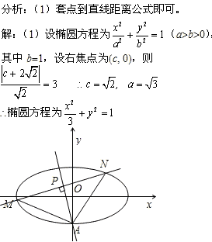
（2）分析一：“韦达定理法”首先我们必须解决如何将几何条件︱AM︱＝︱AN︱等价转化为更利于操作的几何条件，如图取MN的中点P，连AP，由平面几何可知AP为线段MN的中垂线，即P为MN的中点，且AP⊥MN。
然后由直线与圆锥曲线的位置关系，将直线MN与椭圆方程联立，消去y得到关于x的二次方程，这其中含有参数k和m。由判别式定理△＞0可得到关于k和m的不等式，又点P是线段MN的中点，于是由韦达定理可求得点P的坐标（即用k和m表示），最后再由MN⊥AP，则可得到k、m的一个等式，结合△＞0的不等式，消k即可。
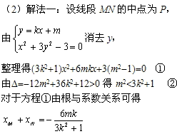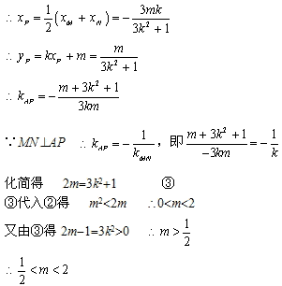
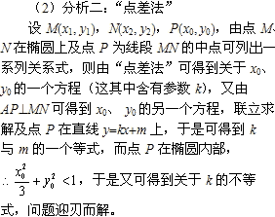
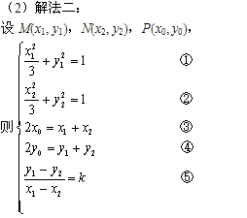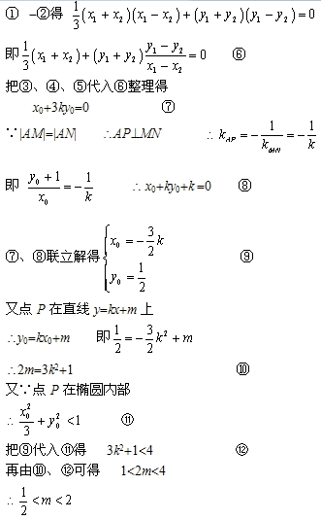
点评：本例是解析几何中求参数取值范围的经典题型，给出的二种解法是解这类问题的两种基本方法，解法一称为“韦达定理法”，过程中通过直线与圆锥曲线的位置关系，结合二次方程判别式定理，根与系数的关系建立k、m的不等式和等式，使问题得以解决，这是解这类问题的通法。同学们必须通过解法一熟练掌握“韦达定理法”的基本思路以及具体的操作过程。解法二称为“点差法”，“点差法”顾名思义，即先设点然后两个方程相减，也是解决有关圆锥曲线中点弦问题的一种常规方法。它往往使得具体操作变得简明，尤其是涉及到弦所在直线的斜率时，“点差法”更具有优越性，这一点，同学们可以通过解法二认真体会一下。
本节课我们介绍了5道有一定综合性的例题，可以说个个经典，题题精彩，回味无穷，它们概括了解析几何中求曲线方程，求动点轨迹方程，求最值以及求参数取值范围四大类综合题。几乎每道题均涉及到直线与圆锥曲线的位置关系，同学们务必认真了解每道题的基本思路以及具体操作手法，加强练习，以达到熟练掌握的目的。
双曲线（一）
内容简析
一、双曲线及其标准方程
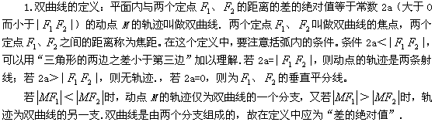
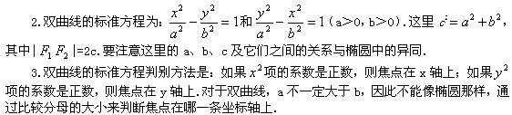
二、双曲线的简单几何性质
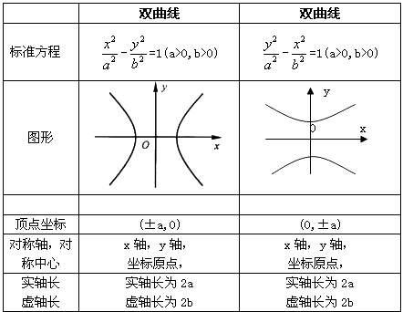
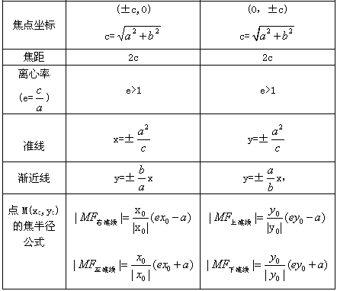
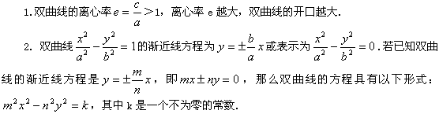
3.双曲线的第二定义：
平面内到定点（焦点）与到定直线（准线）距离的比是一个大于1的常数（离心率）的点的轨迹叫做双曲线.
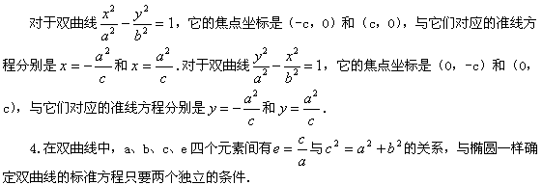
三、直线与双曲线的位置关系
直线与圆锥曲线的关系体现了解析几何的基本思想方法，即数形结合的思想方法，解这类问题一方面要解题思路正确，方法选择得当，另一方面在数、式、方程的变形时，应注意简化，要善于运用韦达定理，充分利用图形的几何性质。
直线与圆锥曲线关系的重点是相交关系，因而“弦”的问题，“交点个数”问题就显得很突出，如弦长、弦的中点、弦对定点的视角等，特殊的是过定点的弦，过焦点的弦。选择适当参数对深入研究直线与圆锥曲线的关系非常重要，常将点的坐标、角、线段、斜率和截距等作为参数。对这部分知识，解题时要注意运用“整体思想”，减少运算量。
1.直线与双曲线的位置关系，从几何角度可分为三类：无公共点，仅有一个公共点及有两个相异公共点。
2.直线与双曲线的位置关系的研究方法一样可通过代数方法即解方程组的办法来研究。
如果消去一个未知数后，得到一个一元二次方程。此时可以用判别式来判断方程的解的情况，从而的出线与双曲线的交点的情况；
如果消去一个未知数后，得到一个一元一次方程。此时必然有直线与双曲线的渐近线平行，所以此时直线与双曲线有一个交点；
如果消去一个未知数后，得到一个不含未知数的并且不成立的方程。此时必然有直线与双曲线没有交点。
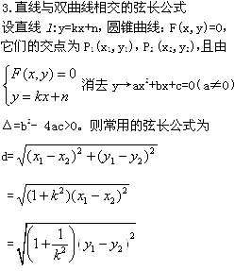
四、思想方法
本节解题时用到的主要数学思想方法有：
（1）函数、方程思想。求平面曲线的轨迹方程，其解决问题的最终落脚点就是将几何条件(性质)表示为动点坐标x、y的方程或函数关系（参数法）。
（2）数形结合思想。解题时重视方程的几何意义和图形的辅助作用是非常必要的。即将对几何图形的研究，转化为对代数式的研究，同时又要理解代数问题的几何意义。
（3）等价转化思想。在解决问题的过程中往往需要将一个问题等价转化为另一个较为简单的问题去求解。
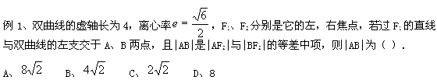
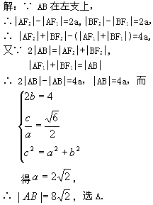
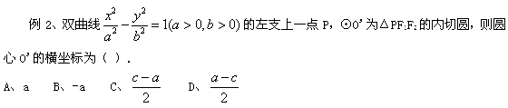
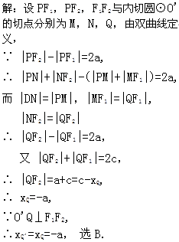
点评：灵活的利用双曲线的第一与第二定义解题，是解决涉及焦点与准线的相关问题的关键；也是简化求解的重要方法。
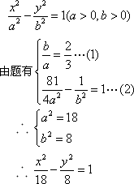
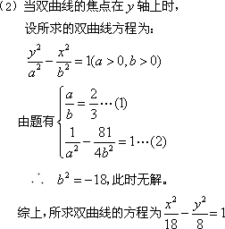
方法2、利用双曲线的渐近线方程和标准方程的关系，求双曲线的方程。
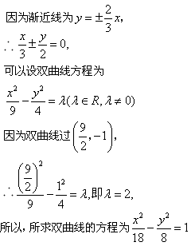
点评：1.对于圆锥曲线来说，渐近线是双曲线所特有的性质，利用双曲线的渐近线来画图极为方便；根据双曲线的标准方程求它的渐近线方程的方法是：只需要把标准方程的右边的“1”该为“0”，即得到渐近线方程。
2.由双曲线的几何性质求方程，其基本方法是用待定系数方法将之转化为方程组。由于此题只是给出渐近线方程，不能确定焦点在哪个坐标轴上，所以求标准方程时要分类讨论。
3.已知双曲线的渐近线方程求双曲线的标准方程用待定系数方法，但首先要判断焦点的位置，过程复杂。
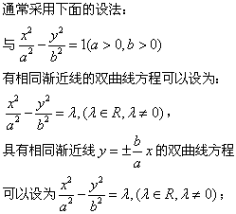
这样只有一个待定参数，其值可以由题的条件容易求解，焦点在y轴上时类似的求解,这个结论，在已知渐近线方程而又涉及双曲线方程时，有广泛的应用。
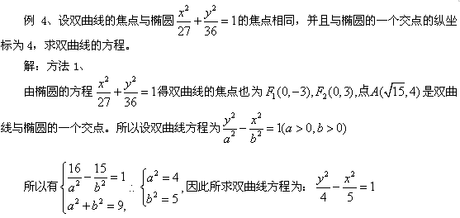
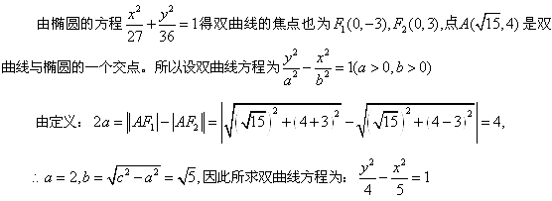
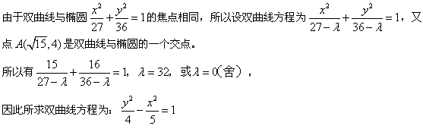
点评：方法1为常规方法待定系数法，方法2是利用双曲线的定义；方法3是利用曲线系（共焦点的曲线系），他们各有利弊，应根据题目条件而定
从两个题解法的简与繁中可以体会到，在用方程的方法解题时，设置未知元时，要注意选择哪些和已知条件联系既直接又密切的，这样列方程这个环节就容易突破。
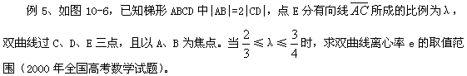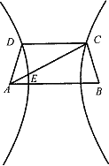
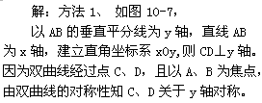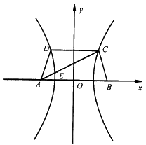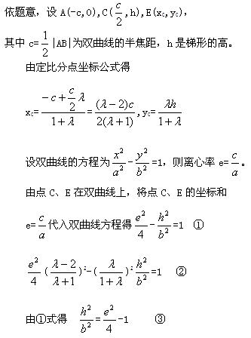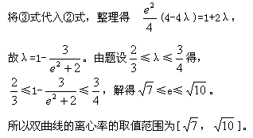
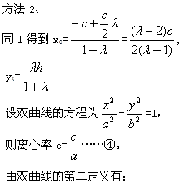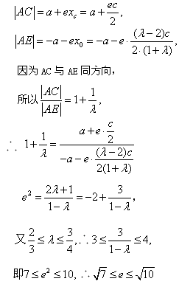
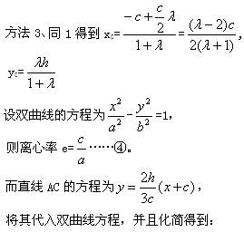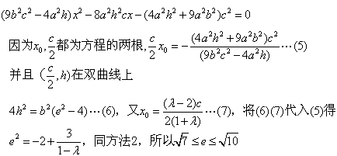
点评：本题主要考查坐标法，定比分点坐标公式，双曲线的概念和性质，推理、运算能力和综合运用数学知识解决问题的能力。题入手容易，解题思路也不难寻找，解法较多，但是随着解题的深入，要逐一做对则需要有相应的数学实力，要求对字母的运算有十分的机敏和驾御能力。
方法1、从定比分点公式入手，计算量较大；
方法2、巧用焦半径公式，解法灵活简捷容易掌握；方法3，用韦达定理构造方程组解题。
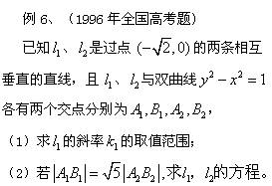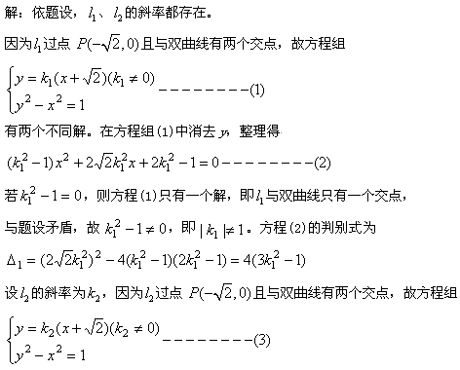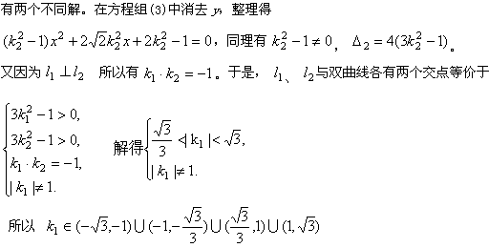
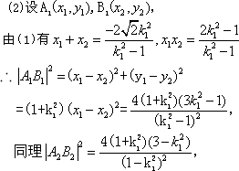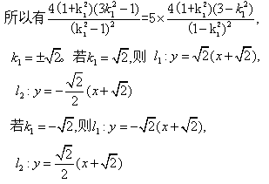
双曲线（二）
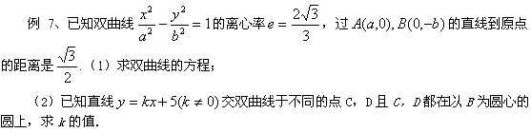
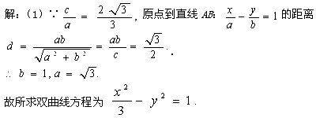
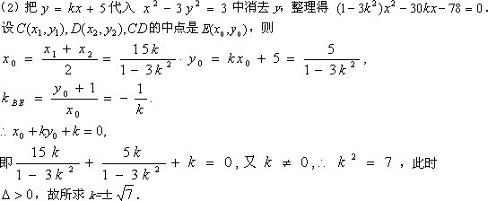
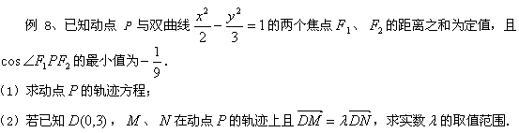
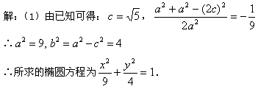
(2)方法一：
由题知点D、M、N共线，设为直线m，当直线m的斜率存在时，设为k，则直线m的方程为 y = k x +3 代入前面的椭圆方程得
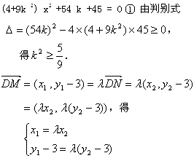
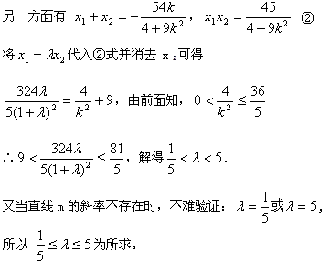
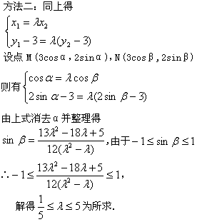
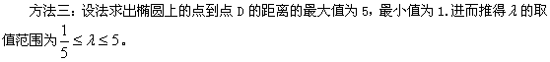
点评：直线与曲线的交点的问题，常用直线的点斜式方程与双曲线方程联立求解，这里特别要注意几个细节：
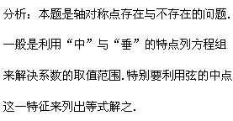
解：方法1、设出对称的两点及其所在的直线方程，在利用判别式及中点在对称轴上来求解，
1.当k=0时，由y=2平行于对称轴，此时没有满足条件的点；
2.当k≠0时设双曲线上的两点A、B关于L对称，则可设AB：
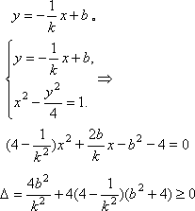
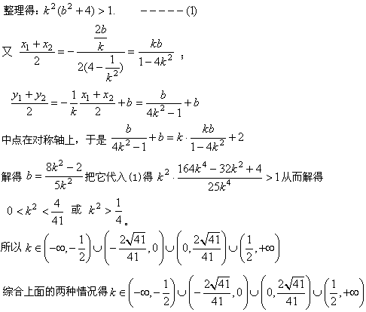
方法2、同方法1设出对称的两点及其所在的直线方程，由中点既在直线上又在两点确定的直线上，解出交点的坐标，然后由中点必在两点之间建立不等式
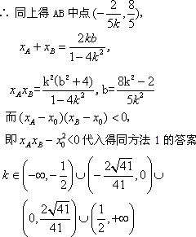
方法3、同方法1设出对称的两点及其所在的直线方程，由中点既在直线上又在两点确定的直线上，解出交点的坐标，
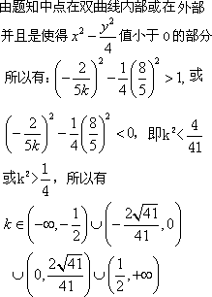
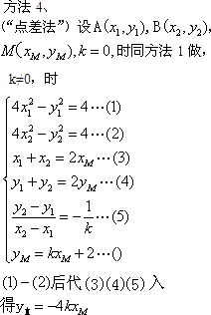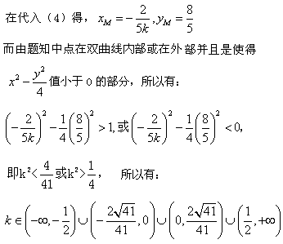
点评：轴对称的核心是“垂直”和“平分”。几种解法从中可以体会同一个几何性质在代数化时由于角度和手法的不同而有不同的形式。这正是解析几何的奥妙而又是不好把握的。涉及弦的中点、斜率的问题，一般用“点差法”的方法，特别是椭圆与抛物线时，使用更简便，至于判别式可以用弦的中点在椭圆或抛物线的内部代替即可。
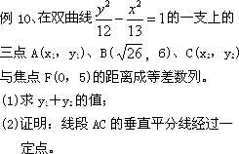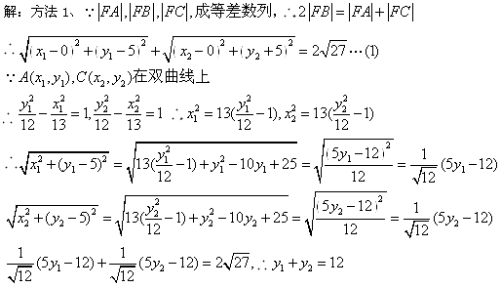
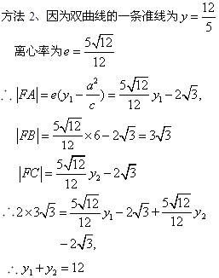
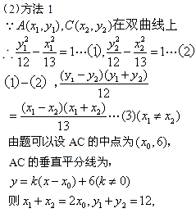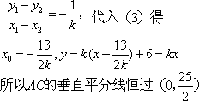
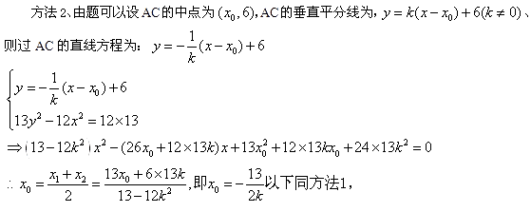
点评：本题考查直线、双曲线、等差数列等基本知识，考查综合运用知识的能力、逻辑推理能力、运算能力，综合性较强。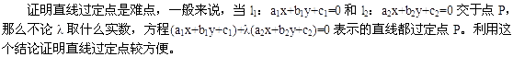
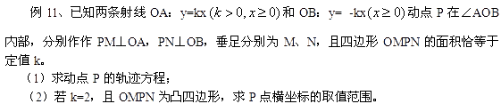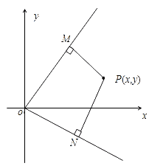
求圆锥曲线轨迹方程是解析几何中用代数方法研究几何问题的基础，也是解析几何的主要内容之一，解决圆锥曲线轨迹方程问题需要逻辑推理能力、计算能力，这一内容题型多且方法巧。常用的方法有。1、直接法2、定义法3、代换法4、参数法。
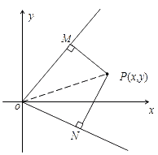
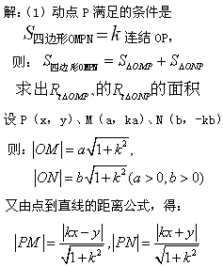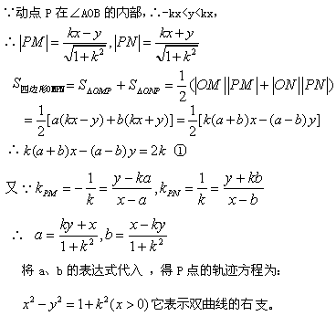
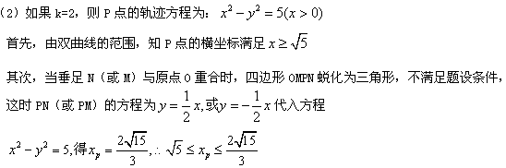
抛物线
一、知识点剖析：
1.抛物线的定义
在初中，我们已经学习过抛物线．但在初中阶段，并没有给出抛物线的严格定义，而是用描述的方法规定“形如物体抛射时所经过的路线的图象叫做抛物线”．抛物线的准确定义是：
平面内与一个定点F和一条定直线的距离相等的点的轨迹叫做抛物线，点F叫做抛物线的焦点，直线l叫做抛物线的准线．
在抛物线定义中,要注意定点F不在定直线l上,否则轨迹不是抛物线,而是一条直线.
焦点的非零坐标是抛物线标准方程中一次项系数的 ,方程的右边一次项的变量与焦点所在坐标轴的名称相同,一次项系数的符号决定抛物线的开口方向．如：抛物线的焦点在x轴上，开口向x轴正向，焦点坐标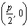，准线方程为。
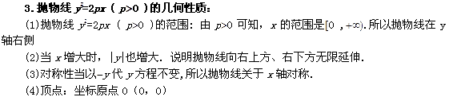
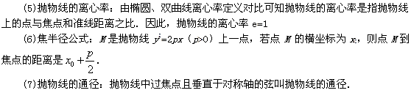
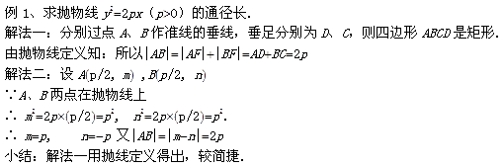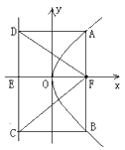
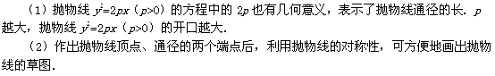
8、焦点弦：我们把过抛物线焦点的直线与抛物线相交所成的线段叫做抛物线的焦点弦，当焦点弦与对称轴垂直时，就是抛物线的通径，当焦点弦不与对称轴垂直时，如何求其长度呢？
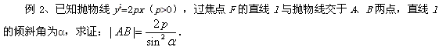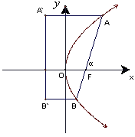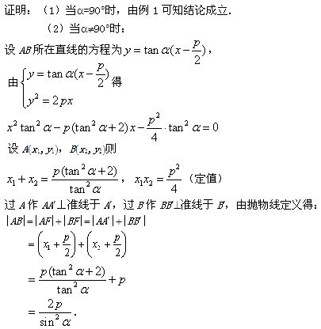
总结：
(1)求直线与曲线相交所成的弦长，常用方法是用弦长公式
但以上解法，抓住抛物线的几何特征，利用抛物线的定义来求，更加简捷．凡是涉及抛物线上的点、抛物线的焦点、抛物线的焦半径、抛物线的准线等，可考虑用抛物线的定义解决，适时运用定义能避开繁琐的代数运算．
(2)本题的证明用到了韦达定理，韦达定理虽然是初中代数部分的基础知识，但其在解析几何中的应用极其广泛，应引起大家的充分注意．凡涉及到二次曲线的弦长、弦的中点、弦的斜率等一类命题时，用韦达定理解往往能化繁为简．
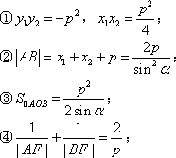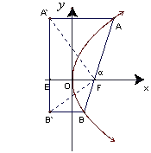
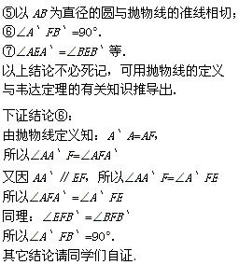
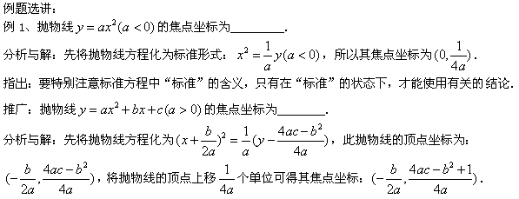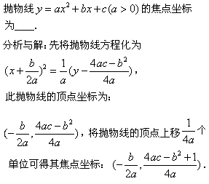
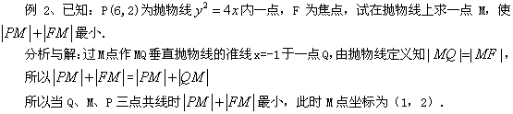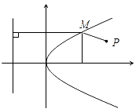
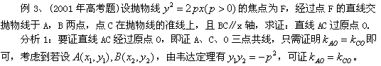
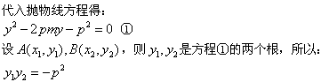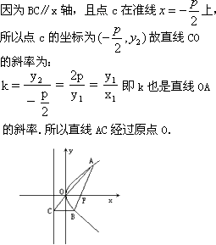
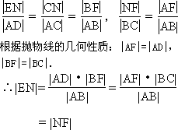
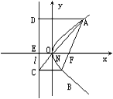
评述：本题为2001年高考题，与往年比降低了难度．重点考查抛物线概念和性质，直线方程和性质．
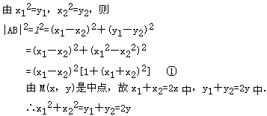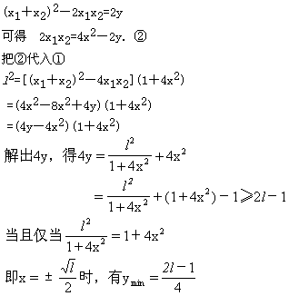
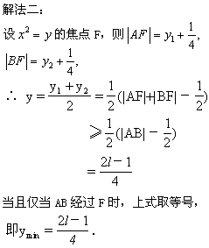
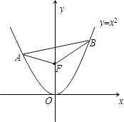
评述：方法1的代入消元紧紧围绕韦达定理来变形，利用均值定理求出结论
方法2利用抛物线的定义将距离转化为与焦半径有关的式子，也是很常用方法．
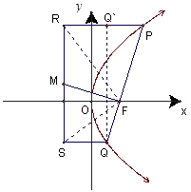
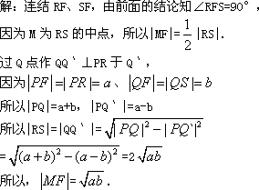
评述：灵活应用与焦点弦有关的结论，是以上解法较简捷的关键。
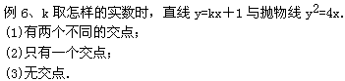
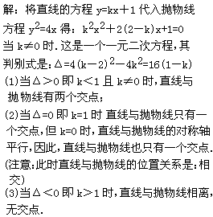
评述：判断直线与抛物线的位置关系时，可联立它们的方程组成方程组，运用一元二次方程的判别式来判断，但应注意直线与轴平行这一特例，此时直线与抛物线尽管只有一个交点，但它们的位置关系是：相交．这是不能用判别式来判断的的．
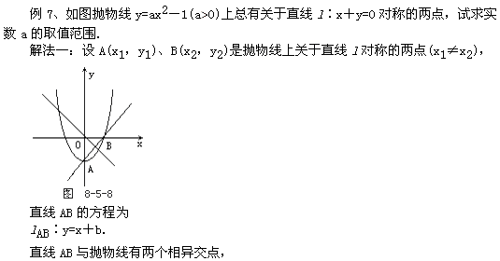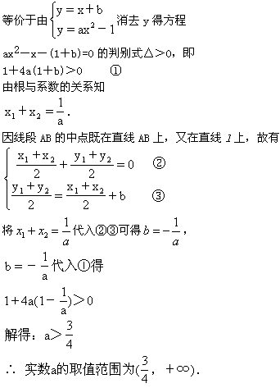
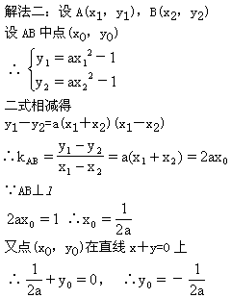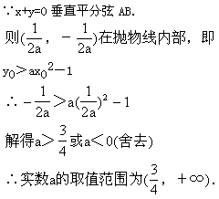
评述：范围问题是解析几何中的一类重要问题，其本质是寻找恰当的不等式．方法1利用直线与曲线相交，则相应的一元二次有两个实根，根的判别式大于0，得到不等式；方法2，利用点在曲线内部得到不等式。
1.定义的识别：e=1=>转化的基础；
2.标准方程：y²=2px（p＞0）y²=-2px（p＞0）
X²=2py（p＞0）x²=-2px（p＞0）
方程形式与位置特征的对应关系：
（1）对称轴名称与一次项变量的名称相同；
（2）一次项系数的正负决定开口方向；
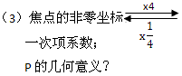
例1.动圆与圆（x-2）²+y²=1外切，又与直线x+1=0相切，则动圆圆心的轨迹方程是 。
例2.已知：抛物线y²=2x焦点为F,点M是抛物线上的动点，点A（3,2），求|MA|+|MF|的最小值，并求出取最小值时，P点坐标？
例3.顶点在原点，对称轴为坐标，并且过（-2，-4），求抛物线方程？
3.抛物线简单的几何性质：y²=2px（P＞0）
（1）范围：x≥0；
（2）对称性：关于x轴对称；
（3）顶点：原点0（0,0）；
（4）离心率：e=1；
（5）抛物线与双曲线的区别；
（6）焦半径：；
（7）通径：|AB|=2P
3.过抛物线 的焦点作一条直线与抛物线相交于A、B两点，它们的横坐标之和等于5，则这样的直线（ ）
A.有且仅有一条
B.有且仅有两条
C.有无穷多条
D.不存在
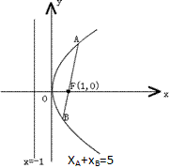
34.已知双曲线的中心在原点，离心率为.若它的一条准线与抛物线y²=4x的准线重合，则该双曲线与抛物线y²=4x的交点到原点的距离是（ ）
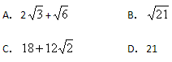
5.已知双曲线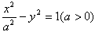的一条准线与抛物线y²=-6x的准线重合，则该双曲线的离心率为（ ）
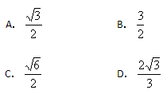
7.连接抛物线上任意四点组成的四边形可能是 （填写所有正确选项的序号）.
①菱形
②有3条边相等的四边形
③梯形
④平行四边形
⑤有一组对角相等的四边形
11.（本小题满分14分）（2005年高考—广东卷17）
在平面直角坐标系xOy中，抛物线y=x²上异于坐标原点O的两不同动点A、B满足AO⊥BO（如图4所示）.
（Ⅰ）求△AOB的重心G（即三角形三条中线的交点）的轨迹方程；
（Ⅱ）△AOB的面积是否存在最小值？若存在，请求出最小值；若不存在，请说明理由.
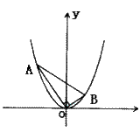
1.抛物线顶点在原点，它的准线过双曲线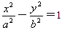的一个焦点，并与双曲线的实轴垂直，已知抛物线与双曲线点为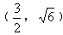，求抛物线和双曲线方程。
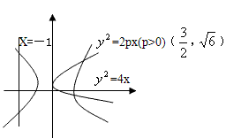
2.已知：双曲线的中心在坐标原点，对称轴为坐标轴，与直线y=x＋1交于P、Q，∣PQ∣=，且OP⊥OQ，求此双曲线方程。
3.已知P为抛物线y= x²上的动点，定点A（0，0）关于点的对称点是Q，
（1）求点Q的轨迹方程
（2）若（1）中的轨迹与抛物线y＝x²交于B、C两点，当AB⊥AC时，求a的值。
4.已知：动圆过定点P（C，0）并与直线L：x=1相切，点C在L上，（1）求动圆心M的轨迹方程。（2）设过点P且斜率为－的直线与曲线M交于A、B。
①问△ABC能否为正三角形？若能求出C点坐标，若不能请说明理由？
②问当△ABC为钝角三角形时，求点C纵坐标的取值范围。
